Puglia, de hak van de Italiaanse laars

8 dagen per vliegtuig in volpension
(behalve dag 4 en dag 7, half pension)
Deze reis is een idee van Femma-Vrouwenreizen, vergund reisagent 6030
Datum : van zaterdag 25 mei tot en met zaterdag 1 juni 2024
Femma-begeleiding: Carina Van der Trappen
Aantal deelnemers: min. 20 deelnemers/ max. 25 deelnemers

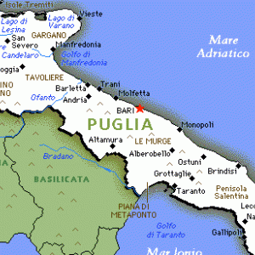

Een reis vol natuurschoon, afgewisseld met ongelooflijk mooie typische stadjes, eeuwenoude cultuur, onder het genot van de heerlijk Italiaanse keuken...
Het wordt moeilijk kiezen tussen alle hoogtepunten van deze reis!
Altamura, de leeuwin van Puglia, gelegen in de Murgia, kaal hoogland en karstlandschap, al 400.000 jaar bewoond.
Galatina, gewijd aan de heilige Catarina en net als Lecce een barokke trekpleister met mooi bewaarde kleurrijke fresco's. Ook de stad van de pasticiotto, een lekker met room gevuld gebakje.
Grotten van Castellana, de toegangspoort van de Valle d'Itria Onderweg in de grotten zie je rotsen met grillige vormen gelijkend op de Romeinse wolvin, de scheve toren van Pisa, een slang, een stronk broccoli...om te eindigen in Grotta Bianca, een schittering voor het oog.

Programma
Dag 1: Zaventem-Brindisi (avondmaal)
Vertrek vanuit Zaventem naar Brindisi, een havenstad in het zuidoosten van Italië, met ongeveer 90.000 inwoners, aan de Adriatische Zee. De stad is de hoofdstad van de provincie Brindisi in de regio Apulië en ligt in wat wel de hak van de laars van Italië genoemd wordt.
Transfer naar het hotel en een eerste kennismaking met de stad en onze gids.
Welkomstdrink, avondmaal en overnachting.

Dag 2: Castel de Monte-Trani (ontbijt, lunch en avondmaal)
Vertrek na het ontbijt naar Castel del Monte voor een geleid bezoek aan de meest indrukwekkende achthoekige burcht van Frederik II, gebouwd op één van de hoogste toppen van de Murge gebergte in Puglia. We rijden verder naar Trani. Lichte lunch in restaurant. Bezoek van het stadje Trani met zijn prachtige Romaanse kathedraal.
Terugkeer naar het hotel voor diner en overnachting.

Dag 3: Grotten van Castellana-Alberobello (ontbijt-lunch-avondmaal)
Na het ontbijt vertrek naar Castellana. Hier bezoeken we de sensationele druipsteengrotten van Castellana van meer dan 2 km lang en ontstaan door prehistorische onderaardse rivieren die de prachtige formaties van stalagmieten en stalactieten hebben achtergelaten.
Middagmaal in restaurant met kleine wijnproeverij. We rijden verder naar het pittoreske plaatsje Alberobello, de stad van de "trulli", de witgekalkte kegelvormige huisjes met stenen puntdak die deel uitmaken van het UNESCO-werelderfgoed. Terugkeer naar het hotel voor diner en overnachting.

Dag 4: Monopoli_Polignana a mare (ontbijt-avondmaal)
Na het ontbijt vertrekken we naar Monopoli. Rondleiding door Monopoli, een interessante badplaats, met uitzicht op de Adriatische Zee. Wandel door de stad met een bezoek aan de barokke kathedraal Madonna di Madia, het kasteel Carlo V aan de kust (buiten) en het suggestieve Porto Vecchio.
In deze mooie stad hebben we gelegenheid genoeg om te genieten van een vrij middagmaal op een leuk plekje (niet inbegrepen).
Na de middag bezoek aan Polignano a Mare, een middeleeuws dorp gelegen aan de hoge en grillige kust en ook bekend als de Parel van de Adriatische Zee. Polignano staat bekend om zijn kristalheldere water, om de spectaculaire zeegrotten, om zijn karakteristieke historische centrum en als geboorteplaats van Domenico Modugno. Terugkeer naar het hotel. Avondmaal en overnachting.

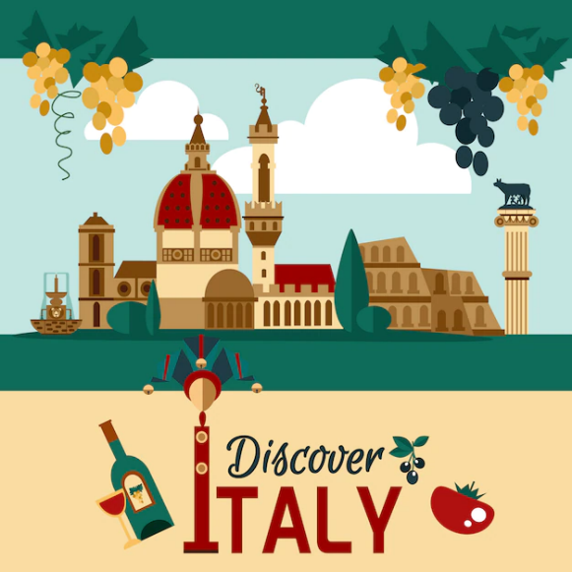

Dag 5: Lecce_Galantina (ontbijt-lunch-avondmaal)
Er staat ons alweer een mooie dag te wachten.
Na het ontbijt, vertrek naar Lecce, hoofdplaats van het schiereiland van Salento en zonder twijfel de hoofdstad van de zuid-italiaanse barok. Het centrum van de oude stad ligt aan Piazza S.Oronzo met het standbeeld van S.Oronzo, de patroonheilige van de stad, opgericht op de kolom die het eindpunt van de Romeinse Via Appia was en uitgeleend door Brindisi. Een groot deel van het plein bestaat uit de ruines van een Romeins theater. Eén van de mooiste plekken van de stad is de Piazza del Duomo, een harmonisch geheel van huizen en van de Basiliek Santa Croce in de typische Lecce-barokstijl. Middagmaal in het restaurant. Voortzetting naar het stadje Galatina waar we de kathedraal S. Caterina d'Alessandria bezoeken, één van de mooiste kerken van de Salento, met schitterende gotische fresco,s en de kerk van S.Pietro en Paolo met prachtige fresco's op het plafond. Aangename wandeling door het historisch centrum. Terugkeer naar het hotel voor diner en overnachting.

Dag 6: Matera en Altamura (ontbijt-lunch-avondmaal)
Na het ontbijt, vertrek richting regio Basilicata om een bezoek te brengen aan het door de UNESCO beschermt Matera. Deze stad is vooral bekend vanwege de "sassi" een uiterst charmante wijk die bestaat uit huizen die deels uit de bergen uitgehouwen zijn. In het centrum van de Sassi staat op het hoogste punt de kathedraal uit 1230. Naast deze kerk tellen de Sassi maar liefst 155 grotkerken. Vanaf het plein bij de kerk San Agostino heeft men het mooiste uitzicht over de Sassi. Middagmaal in restaurant. We rijden verder naar Altamura, ook wel de Leonessa di Puglia (de Leeuwin van Apulie) genoemd. Het is de grootste stad in de streek van de Murgia, een hoogland op de grens van de regio's Apulie en Basilicata. We bezoeken de 13e eeuwse kathedraal in romaans-gotische stijl met rijk bewerkt portaal. Terugkeer naar het hotel voor diner en overnachting.

Dag 7: Bari (ontbijt-avondmaal)
Na het ontbijt bezoeken we met de gids de stad Bari, hoofdstad van de regio Puglia : de oude stad met zijn talrijke smalle en kronkelende straatjes en monumenten zoals de Basiliek van S.Nicola,de kathedraal van San Sabino en het Castello Svevo (het Normandisch Zwabisch kasteel) (buitenkant). Vrij middagmaal. Tijd vrij ter beschikking voor individueel bezoek, shopping, terrasje.
Terugkeer naar het hotel voor onze afscheidsavond. Avondmaal en overnachting.

Dag 8: Vertrekdag
Na het ontbijt, vrije tijd ter beschikking naargelang het uur van vertrek van de vlucht. Transfer naar de luchthaven van Brindisi en vertrek.
Transfer naar de luchthaven. Afscheid van een mooie reis waar natuur en cultuur samengaan en waar we elkaar echt kunnen ontmoeten.

Het programma is richtinggevend. Dagprogramma’s of onderdelen ervan kunnen ter plaatse door de Femma-begeleidster in samenspraak met de plaatselijke gids verschoven of gewisseld worden. Ze zal altijd handelen in het belang van de groep en de kwaliteit van de reis. Iedereen met een normale conditie kan deze reis aan.

Vluchtschema onder voorbehoud van wijziging
25/05/2024
AZ0151 BRU 09:30 - LIN 10:55
AZ1629 LIN 11:40 - BDS 13:15

01/06/2024
AZ1624 BDS 11:15 - FCO 12:25
AZ0160 FCO 15:15 - BRU 17:30

Verblijfhotel afhankelijk van de beschikbaarheid of gelijkwaardig
Hotel 4* te Alberobello of Conversano of Castellana Grotte of Fasano regio (afhankelijk van beschikbaarheid)

Praktisch
Prijs: €2099 in tweepersoonskamer met gescheiden bedden(*)
Toeslag single + € 202 (slechts 4 kamers beschikbaar) Opgelet deze toeslag is voor de eerste 4, vanaf de 5 single is de toeslag + €290 Dit zijn de regels van het hotel en kunnen we niet veranderen. Schrijf je dus snel in!
(*) Heb je geen kamergenoot en wens je toch een kamer te delen, geen nood. Er zijn nog andere vrouwen die dit wensen te doen. Dit is één van de troeven van Femma-Vrouwenreizen. Het volstaat op te geven bij inschrijving dat je een tweepersoonskamer (twin = aparte bedden) wil.
INBEGREPEN :
- Ervaren, enthousiaste Femma reisbegeleidster van bij het vertrek tot bij aankomst
- Vluchten (economy-class), incl. 1 ruimbagage 23kg en huidige luchthaventaksen
- Nederlandstalige gids indien mogelijk ( zoniet Frans of Engels)
- Ervaren chauffeurs in een goed uitgeruste bus
- Accommodatie in hogervermeld 4* verblijfhotel (standaardkamers) of gelijkwaardig
- Maaltijden zoals omschreven in het programma
- Welkomdrank
- Uitstappen beschreven in het programma
- Luisterapparaten (oortjes) tijdens de excursies
- De btw en bijdrage tot het Garantiefonds Reizen (verplicht)
- Een annulatieverzekering
- Een verzekering lichamelijke ongevallen verbonden aan de lidkaart
NIET INBEGREPEN:
- dranken aan tafel en onderweg en extra maaltijden niet voorzien in het programma
- de kosten van een kruier, de niet voorziene transportkosten,...
- optionele bezoeken en dus niet opgenomen in het programma
- de fooien van de gids en chauffeur (wordt later meegedeeld en ter plaatse opgehaald door uw begeleidster, voorzie +/- €35)
- persoonlijke uitgaven
DOUANEVOORSCHRIFTEN:
    - Geldige identiteitskaart. COVID-voorschriften (indien van toepassing)
VERZEKERINGEN:
Annulaties:
Het kan steeds gebeuren dat je je inschrijving voor een reis moet annuleren.
Aangezien er, vanaf de inschrijving reeds kosten gemaakt zijn, moet je rekening houden met onderstaande percentages voor de terugbetaling.
Met onderstaande percentages wordt rekening gehouden indien je annuleert
• Vanaf inschrijving tot 60 dagen voor vertrek verlies je 25% van de totale reissom
• Vanaf 59 dagen tot 41 dagen voor vertrek verlies je 45% van de totale reissom
• Vanaf 40 dagen tot 31 dagen voor vertrek verlies je 70% van de totale reissom
• Vanaf 30 dagen tot 11 dagen voor vertrek verlies je 95% van de totale reissom
• Vanaf 10 dagen tot de dag van vertrek verlies je 100% van de totale reissom
Indien je niet komt opdagen op de dag van vertrek verlies je eveneens de totale reissom

Kunt u een beroep doen op een annulatieverzekering ?
Femma heeft echter een bijkomende annulatieverzekering afgesloten bij DVV.
Via die verzekering kunt u in veel gevallen nog een deel van uw kosten terugvorderen. Voorwaarden voor een vergoeding door DVV zijn o.a. dat het moet gaan om een geldige annulatiereden.
Voor meer informatie, zie Verzekeringen.
Verzekeringen:
Een verzekering lichamelijke ongevallen is inbegrepen.(DVV – C.11/1115.31200)
• Een verzekering annulatie, voortijdige terugkeer, stranding in het buitenland en
strafrechtelijke borgstelling is inbegrepen (DVV – polis C-15/0182.700/00-B) Een uittreksel uit
de algemene polisvoorwaarden kan je op aanvraag bezorgd worden.
•Voor medische hulp of hospitalisatie in het buitenland kan je bijstand krijgen via de verzekering Eurocross/World Assistance. Vergeet niet je aansluitingskaartje mee te nemen. Bij je eigen mutualiteit kan je de voorwaarden en te volgen procedure aanvragen.
•Teneinde de reiziger de grootste zekerheid te bieden heeft Femma overeenkomstig art.36 van de wet van 01.04.94 en het betreffende uitvoeringsbesluit van 25.04.97, een verzekeringscontract afgesloten bij het Garantiefonds Reizen die tussenkomt indien de uitvoering of de verderzetting van de reis in het gedrang komt door financieel onvermogen van de reisorganisator of reisbemiddelaar.
Je kan zelf een reisbijstandsverzekering afsluiten via je eigen verzekeringsmaatschappij. Vergeet de nodige informatie i.v.m. deze verzekering niet mee te nemen.

FEMMAREIZEN
Femma-Vrouwenreizen maakt integraal deel uit van de werking van Femma. Femma kiest bestemmingen met een meerwaarde op cultureel vlak, met respect voor de natuur en voor het leven van de mensen ter plaatse. Dat alles vanuit een vrouwelijke invalshoek bekeken wordt is evident. Gehuwd, alleenstaand, jong of minder jong? De meesten vrouwen delen een kamer met een reisgenote, zelfs als ze niemand kennen. Een goede reisbegeleiding is voor Femma belangrijk. Voor Femma is dit een vorm van vrijwilligerswerk. De vrijwillige, onbezoldigde inzet, de ervaring en de kennis van de begeleidster garanderen inzet en gedrevenheid. Bij het vertrek wacht ze je op, helpt bij formaliteiten en gidst je door deze mooie reis.

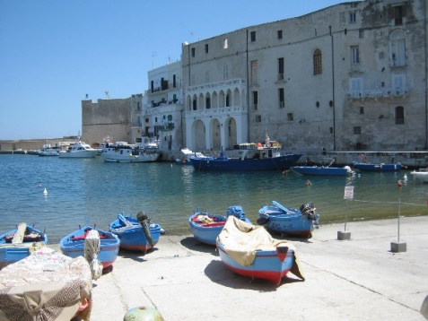
ZIN OM MEE TE GAAN? HOE INSCHRIJVEN? Je kan inschrijven via onze website www.femma.be of via telefoon 02/246 51 11 of via mail naar veerle.vlasselaer@femma.be Op onze website kan je het reisprogramma ook vinden, zo weet je alvast wat je mag verwachten. Hou voor je boeking alvast je identiteitskaart en Femma-lidkaart klaar. We ontvangen graag je contactgegevens (officiële naam, rijksregisternummer, adres, e-mailadres, Femma lidnummer en telefoonnummer) om je vlot te kunnen bereiken. Na je inschrijving ontvang je een bevestigingsmail met de betalingsgegevens om het voorschot en het saldo te betalen. Ongeveer 2 weken voor de reis ontvang je een brief met de laatste mededelingen.

Femma Reiscafé zondag 11/02/2024
Dé grote trefdag van Femma-Vrouwenreizen te Mechelen
MIS DEZE DAG NIET !

Je ontmoet er reisgenoten en bekenden om na te genieten van de voorbije ervaringen.
Al onze reisbegeleidsters staan enthousiast klaar om je alles te vertellen over onze manier van reizen en ons nieuw reisaanbod.

Noteer zondag 11 februari in je agenda en hou het magazine en de website in de gaten voor meer info of stuur een mailtje naar veerle.vlasselaer@femma.be

Vergund reisagentschap 6030
“Overeenkomstig het besluit van de Brusselse Hoofdstedelijke Regering van 27 september 2012 houdende het statuut van de reisagentschappen en zijn voorwaarden worden onze beroepsverbintenissen gewaarborgd door een borgtocht ter waarde van 10.000 euro. Deze borgtocht kan enkel worden aangewend op versturen van een aangetekende zending van een aanmaning aan de schuldenaar en van een afschrift van deze aanmaning aan de Directeur-generaal van het Bestuur Economie en Werkgelegenheid bij het Ministerie van het Brussels Hoofdstedelijk Gewest, Kruidtuinlaan 20 te 1035 Brussel”.

